# Теория

Разрабатывается Facebook, самое большое комьюнити в сравнении с другими фреймворками.

React использует SPA

Дерево react элементов

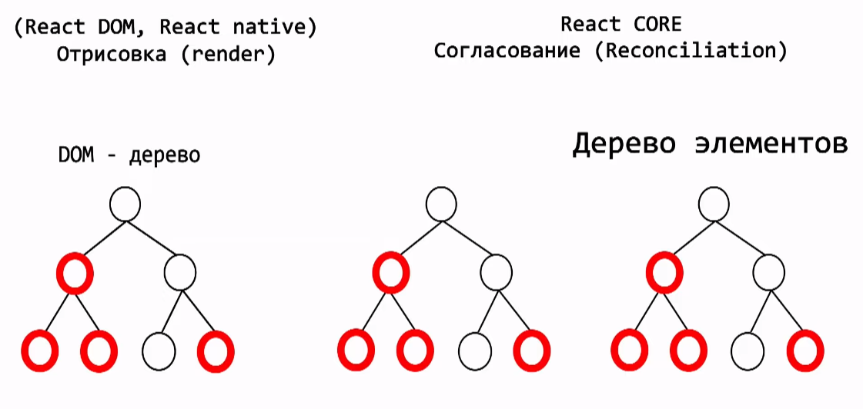

# Создание

npx create-react-app “nameOfApp”

npx create-react-app . – создаст в текущей директории

Затем yarn start или npm start

Jsx – js + html

Простейший пример: это если работать в index.js, это не удобно

ReactDOM.render(

    react.createElement('button', {

      onClick: () => console.log('Output')

    }, 'нажми на меня'),

  document.getElementById('root')

);

Работа с App.js

Состояния: реакту нужно сообщать об изменениях состояния чтобы он перерисовывал дерево элементов

Две кнопки инкремент/ декремент + инпут с текстом

import react, { useState } from "react";

function App() {

  const [likes, setLikes] = useState(5);

  const [value, setValue] = useState('Текст в инпуте');

  //console.log(count);

  //console.log(setCount);

  function increment(){

    setLikes(likes + 1)

  }

  function decrement(){

    setLikes(likes - 1)

  }

  return (

    <div className="App">

      <h1>{likes}</h1>

      <h1>{value}</h1>

      <input

        type="text"

        value={value}

        onChange={event => setValue(event.target.value)}

      >

      </input>

      <button onClick={increment}>Increment</button>

      <button onClick={decrement}>Decrement</button>

    </div>

  );

}

export default App;

Не забывать экспортировать компоненты

Пример, создаю jsx док в scr в папке components (ее тоже создаю). В нем пишу

import React, { useState } from "react";

Потом return () в скобках jsx, в конце экспортирую:

export default Counter;

В app.js импортирую этот файл:

import Counter from "./components/counter"

И теперь могу вызывать его:

<Counter/>

Это был функциональный компонент, есть еще классовый компонент, но он считается устаревшим и слава богу (там ничего не понятно, файл classCounter)

# Хуки

Можно только на верхнем уровне вложенности (нельзя класть их в циклы, условия, функции и тд).

useState – управление состоянием

# Подключение стилей.

import './styles/style.css'

Запись стилей в app идет не через – а с большой буквы.

Пример:

<h1 style={{textAlign: 'center'}}>Список постов</h1>

# Пропсы

Пропсы – входные данные для реакта

Пропсы передаются примерно так

<PostItem post={{id: 1, title: 'Javascript', body: 'Description'}}/>

И принимаются примерно так:

const PostItem = (props) => {